Informes contables – Libro Caja Banco
Este Libro reporta toda la información, proveniente del movimiento del efectivo y del equivalente de efectivo que permite determinar el saldo Disponible a un periodo.
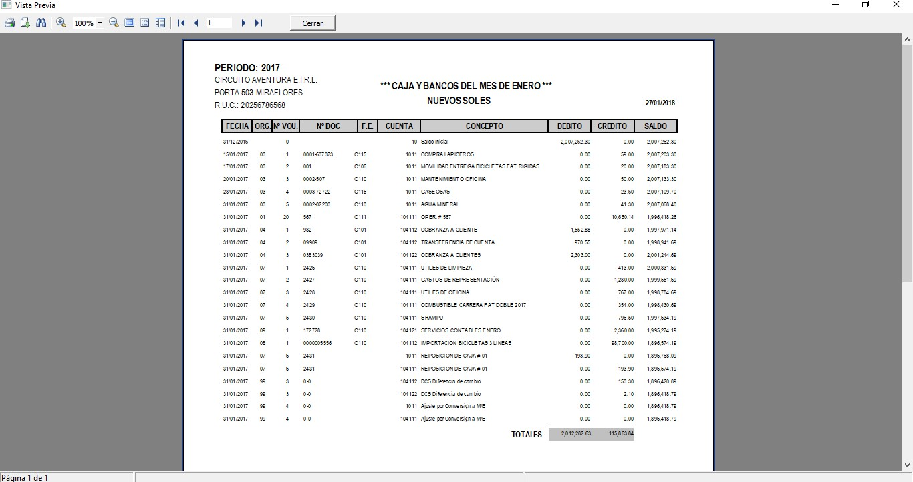
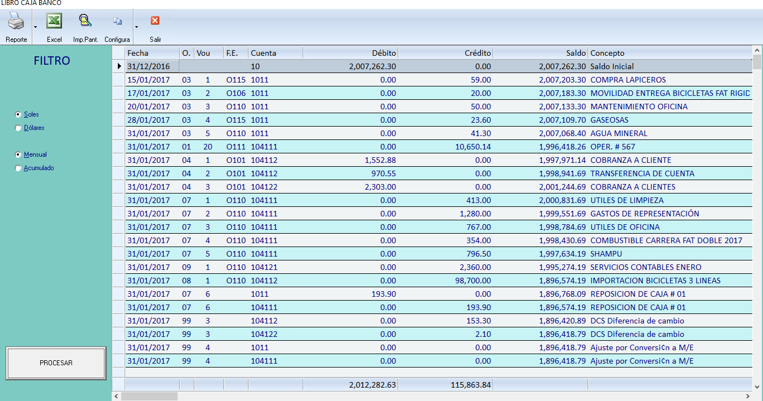
Para acceder a esta opción hacemos click en el Menú Informes Contables y elegimos la opción Libro Caja Banco
Reporte
Esta Ventana cuenta con una barra de Herramientas que permite:
- Imprimir los datos en pantalla
- Ubicarse en diferentes páginas del Reporte, inclusive de inicio a fin.
- Ver pantalla completa y agrandar gradualmente la pantalla.
- Se puede Exportar a Word, PDF y Excel o enviar a correo electrónico directamente.
- Buscar un dato específico dentro de Reporte.
Seleccionar el Tipo de Moneda y el Periodo para el Reporte.
CLIC PROCESAR.

